SISTEMA EXPERTO DE
CLASIFICACIÓN DE ENFERMEDADES

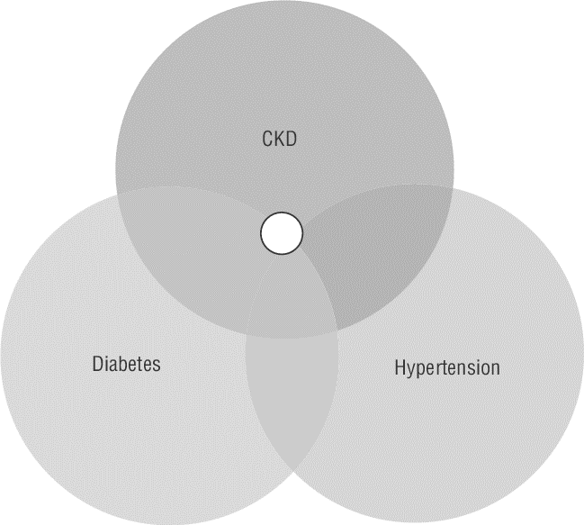

Realizado por:
Francisco Javier Molina Prieto – 49509131K (Representante)
Álvaro Prieto Barón - 49506913B
- Descripción del problema

La medicina, a pesar de ser un campo muy amplío, puede ser un campo clasificado si se tiene una base de datos consistente y un Sistema que se ayude de esta para sacar conclusiones sobre, por ejemplo, qué enfermedad padece un paciente que sufre determinados síntomas. Este sistema debe indicar el nombre de la enfermedad o enfermedades que más se acercan al objetivo
dados los síntomas de un enfermo.

- Análisis del problema

Para realizar este Sistema, necesitaríamos una base de datos de enfermedades y sus síntomas diferenciadores o menos comunes. Consideraremos pues al menos un número de síntomas aproximado a 4 y unas 15-20 enfermedades.

Tomaremos pues estos datos y los introduciremos en nuestro sistema, que tendrá la siguiente estructura:

- Plantilla enfermedad, con 4 slots: nombre, síntomas (multislot), número de síntomas confirmados y probabilidad de enfermedad.
- Base de datos de enfermedades (hechos).

- Funcionamiento del sistema

El sistema aceptará como entrada los síntomas del paciente y tendrá como salida las 3 enfermedades más probables que puede padecer este.
Cada síntoma introducido, se “confirmará” (slot numconfirmed de la template disease) en las enfermedades en las que esté presente este.

Una vez introducidos todos los síntomas, se comprobará el total de síntomas confirmados de cada enfermedad (con la longitud del slot antes mencionado) y se dividirá entre el número total de síntomas de esta, obteniendo así la probabilidad de que esta sea la enfermedad que padece el paciente.

Este sistema tiene este funcionamiento debido a que no todas las enfermedades tienen síntomas únicos o el mismo número total de síntomas, por lo que es el modo más preciso para clasificarlas.

- Manual de uso

Para utilizar el programa requerimos tener instalada la herramienta CLIPS en nuestro sistema.
Normalmente a la hora de ejecutar un programa en CLIPS necesitamos realizar un load para cargarlo y un reset para actualizar la base de datos de hechos con los del programa cargado. Nuestro programa, sin embargo, realiza esto de forma automática.
Al ejecutar el programa se imprimirá en pantalla un menú con varias opciones:

- Introducir síntomas
- Ver síntomas introducidos actualmente
- Borrar último síntoma introducido
- Calcular enfermedades posibles
- Ver base de datos de enfermedades y sus síntomas
- Salir

El uso del programa es bastante intuitivo para el usuario. Cabe recordar que, al salir del programa, los datos introducidos no seguirán estando disponibles al volver a ejecutarlo.

- Equipo de desarrollo

El equipo está formado por:
- Álvaro Prieto Barón: Encargado del backend y la analítica del sistema. Iniciador de la idea del funcionamiento del sistema para el análisis estadístico de enfermedades.
- Fco. Javier Molina Prieto: Encargado de la base de datos del sistema y de la documentación de este.

